## 

**AJ-TPTZ/640X/X**

**重载双光云台热像仪**

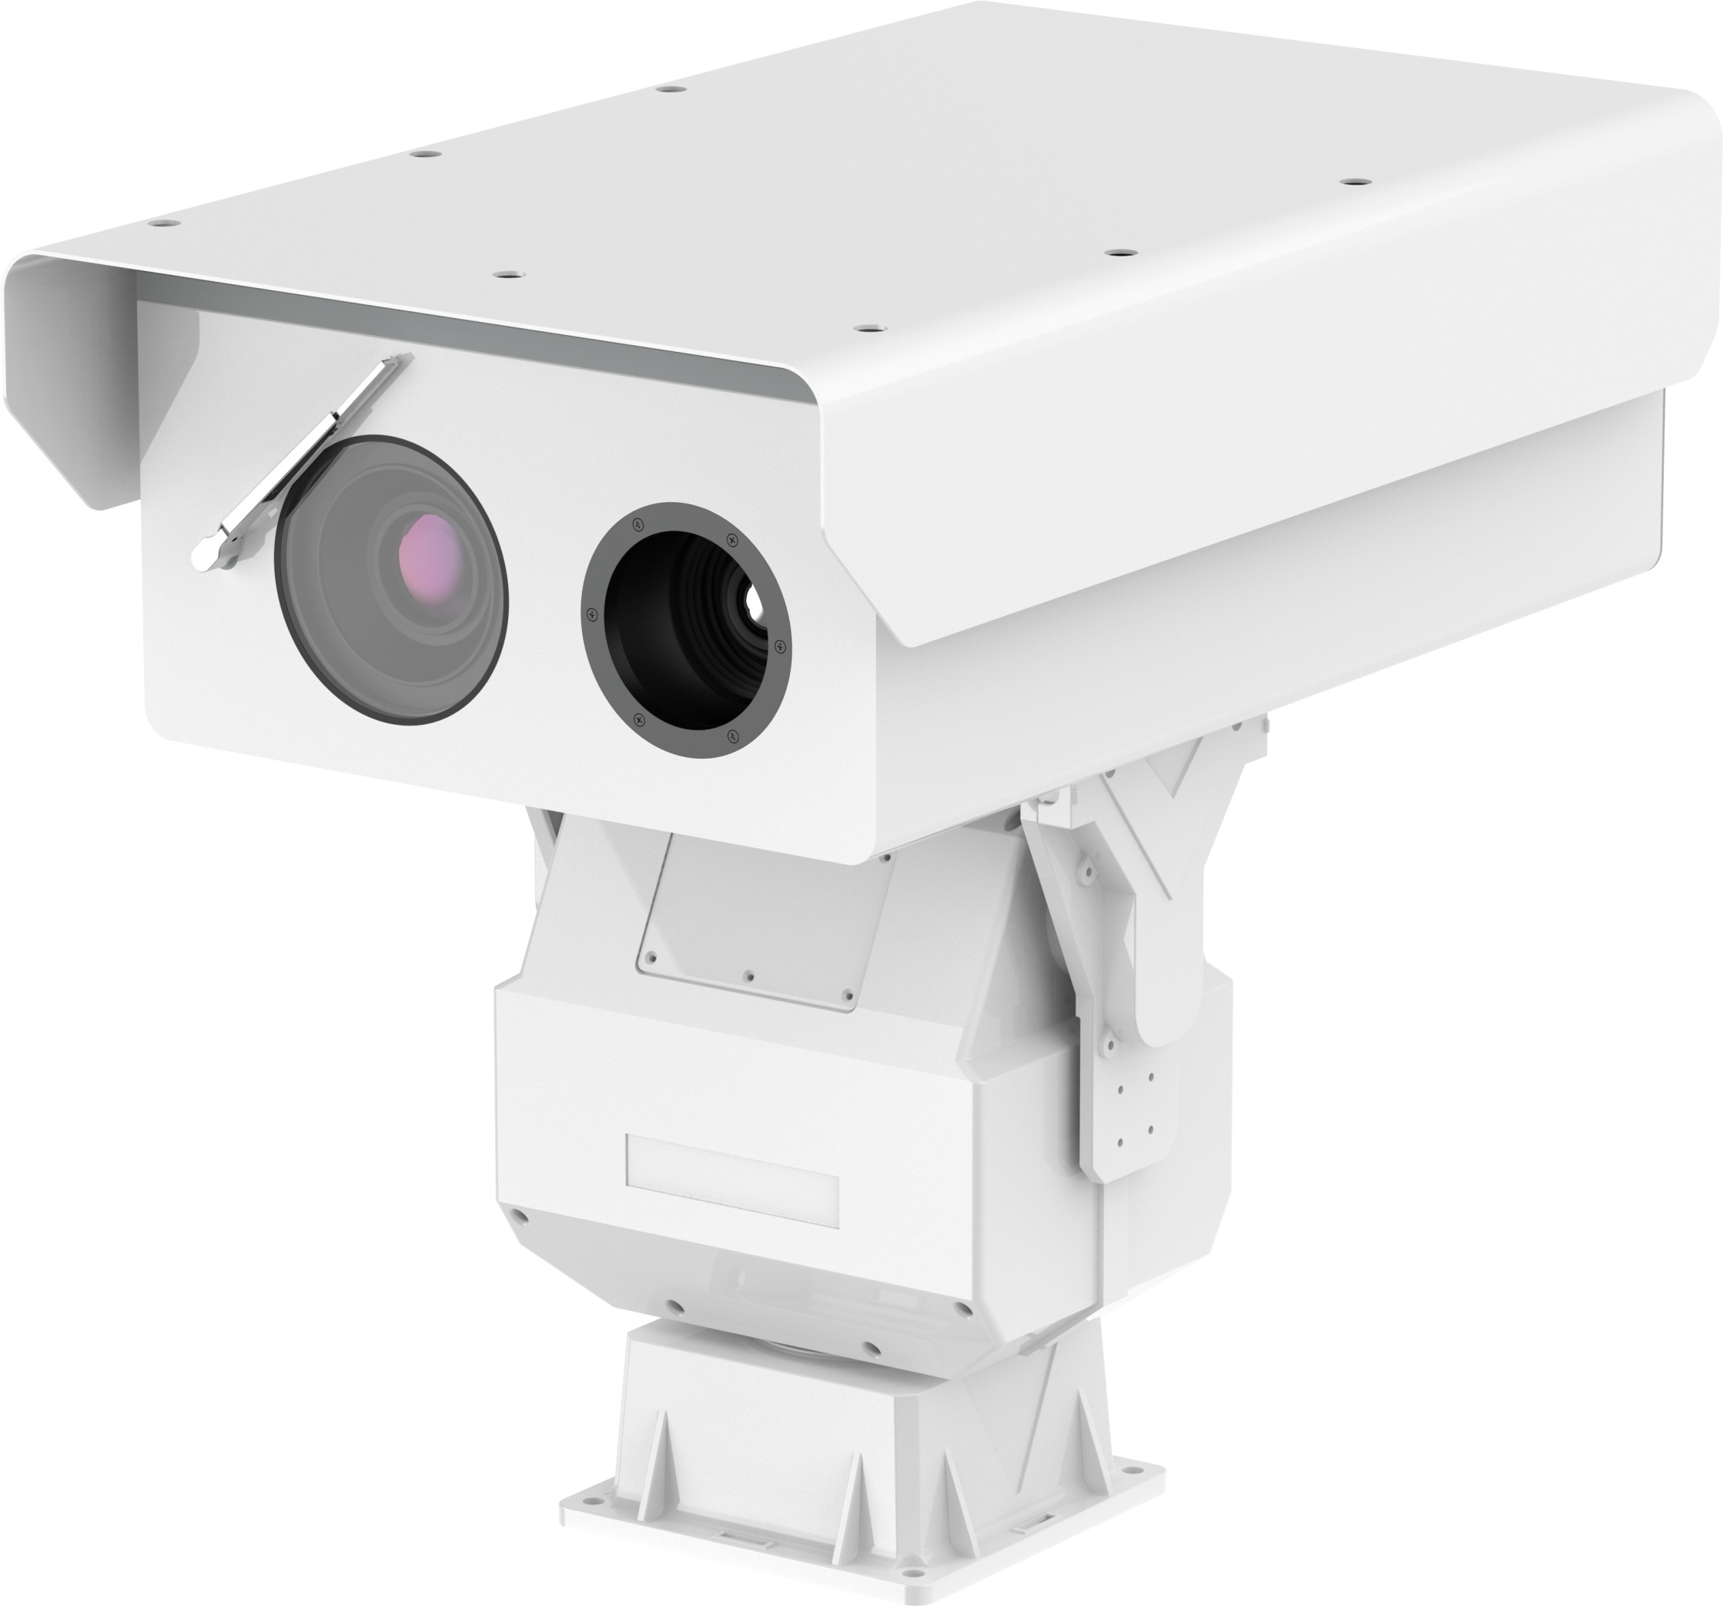

**产品特点**

* “测温型热像仪+200万像素星光级高清枪机”双光网络重载云台摄像机
* 可见光镜头选配400/500/750mm工业级长焦透雾镜头
* 热像仪探测器640(H) ×512(V)，响应波段8~14μm
* 热像仪选配75/100mm电动调焦镜头
* 内置透雾处理机制，高清透雾镜头实现雨雾天气下的有效监控
* 云台选用蜗轮蜗杆传动，断电自锁保护功能，抗强风，运行平稳可靠
* 最大承载可达50Kg
* 水平360°连续旋转，定位精度可达±0.1°
* 全天候环境设计，高强度铝合金精铸外壳, 抗冲击、防腐蚀,防护等级达到IP66

**应用场景**

* 适用于森林防火、边海防、环保、石油化工等行业及中远距离区域巡查。

**参数规格**

|  |  |  |  |  |
| --- | --- | --- | --- | --- |
| **热像仪** | | | | |
| 探测器类型 | 非制冷红外焦平面感应器 | | | |
| 材料类型 | 氧化钒 | | | |
| 原始像素 | 640(H) ×512(V) | | | |
| 视频分辨率 | 704(H) ×576(V) | | | |
| 像元间距 | 17μm | | | |
| 热灵敏度 (NETD) | [40mK @F1.0](mailto:50mK@F1.0), 300K | | | |
| 响应波段 | 8~14μm | | | |
| 帧频输出 | 50/60Hz | | | |
| **热像仪镜头** | | | | |
| 镜头类型 | 固定焦距 | | | |
| 聚焦方式 | 电动聚焦 | | | |
| 焦距 | 75mm | | 100mm | |
| F值 | F1.0 | | F1.0 | |
| 视场角 | H8° x V7° | | H6° x V5° | |
| 探测距离  （人体：1.8x0.5m） | 探测2100m  识别600m  辨认300m | | 探测2800m  识别800m  辨认400m | |
| 探测距离  （车辆：4.0x1.4m） | 探测7000m  识别1500m  辨认750m | | 探测9000m  识别2000m  辨认1000m | |
| 火点探测距离 | 1m*1m 2200m  2m*2m 4400m  3m*3m 6600m | | 1m*1m 2900m  2m*2m 5800m  3m*3m 8800m | |
| **可见光摄像机** | | | | |
| 传感器 | 1/1.8" Sony CMOS | | | |
| 分辨率 | 1920(H)×1080(V) | | | |
| 快门 | 1/5 ~ 1/20,000s | | | |
| 最低照度 | 彩色: 0.01Lux (F1.2),黑白: 0001Lux(F1.2), | | | |
| 信噪比 | 55dB | | | |
| **可见光镜头** | | | | |
| 镜头焦距 | 12.5~ 400mm | 15.6-500mm | | 12.5-750mm |
| 光圈 | F3.1 ~ F16 | F3.9 ~ F16 | | F3.8 ~ F22 |
| 视场角 | H: 33° ~ 1.7° | H: 27 ~ 0.54 | | H: 32° ~ 0.29 |
| 光学变倍 | 32x | 32x | | 60x |
| 变焦/聚焦 | 电动 | 电动 | | 电动 |
| 透雾 | 支持 | 支持 | | 支持 |
| **云台控制** | | | | |
| 旋转角度 | 水平0° ~ 360°连续旋转，垂直: +40° ~ -45° | | | |
| 转动速度 | 水平: 0.01° ~30° /s; 垂直: 0.01° ~15° /s | | | |
| 雨刷功能 | 支持 | | | |
| 预置位 | 400个 | | | |

|  |  |
| --- | --- |
| 预置位精度 | ±0.2° |
| 巡航 | 12组（每组可添加32个预置点） |
| 看守位 | 支持 |
| 速度控制 | 支持 |
| 断电记忆 | 支持 |
| 角度回传 | 水平、俯仰角度支持一并回传 |
| **音视频** | |
| 视频编码 | H.265, H.264, MJPEG |
| 视频流 | 可见光  主码流 1920×1080/1280×720 @25/30fps  子码流 D1/VGA/CIF/QCIF/QVGA @25/30fps  热成像  主码流 D1 @25/30fps  子码流 CIF @25/30fps |
| 码流控制 | CBR/VBR |
| 码流范围 | 热成像 主码流 100Kbps~6000Kbps，  子码流 10Kbps~1500Kbps  可见光 主码流 500Kbps~12Mbps;  子码流: 100Kbps~6Kbps |
| 音频编码 | G711_A,G711_U,RAW_PCM,NONE |
| 音频流 | 64kbps(G711),128kbps(RAW_PCM) |
| 视频制式 | PAL/NTSC |
| **功能应用** | |
| 智能报警 | 移动侦测报警、I/O报警、磁盘报警、测温预警、智能分析报警、网络异常报警 |
| 智能分析 | 区域入侵、警戒线、双警戒线、物品遗留、物品移走 |
| 隐私遮蔽 | 5个区域，区域大小可设置 |
| 字符显示 | 温度、时间、日期、通道名称、自定义 |
| 本地录像、抓图 | 支持 |
| 报警消息推送 | 推送至APP（可选） |
| **热成像测温** | |
| 测温功能 | 点、线、多边形区域、全屏 |
| 测温报警 | 最高温、温差（最高值-平均值）、温度范围、区间对比 |
| 测温精度 | ±2℃ / ±2% |
| 测温响应时间 | ≤30ms |
| 测温范围 | -40°C~150°C |
| 防灼烧 | 自动/手动 |
| 报警等级划分 | 预警、报警 |
| 温度值显示模式 | 指定位置/跟随区域/关闭 |
| 报警区域显示 | 支持 |
| 预置位测温 | 支持 |

|  |
| --- |
| **机身尺寸(mm)** |

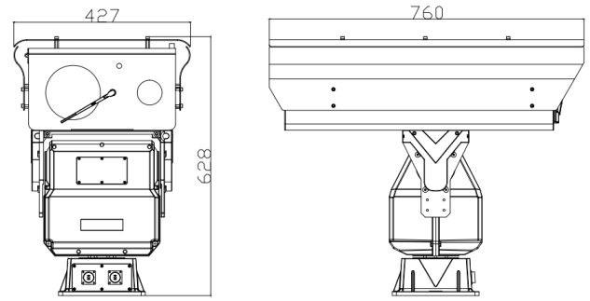

|  |  |
| --- | --- |
| **网络服务** | |
| 网络协议 | IPv4/IPv6 ,HTTP, HTTPS,RTSP/RTP/RTCP, TCP/UDP, DHCP, DNS, PPPOE, SMTP, SIP ,802.1x、DDNS、PPPoE、FTP、SNMP、QOS |
| 接入协议 | ONVIF, CGI, SDK |
| 并发用户 | 10路 |
| 存储 | NAS  Micro SD 卡，最大支持 128GB |
| 用户权限 | 管理员、操作员 |
| WEB访问 | ≤IE11, Chrome, Firefox |
| Web语言 | English, 中文, Polish, Italian, Portuguese, Spanish. Russian, French, Czech, Hungarian |
| **接口** | |
| 网络 | RJ45 10/100Base-T |
| 音频 | 2路音频输入，2路音频输出 |
| 报警 | 3路报警输入，3路报警输出 |
| 模拟视频 | 2路BNC，75 ohm |
| 云台控制 | RS485 |
| 复位 | 摄像机内置 |
| **一般规范** | |
| 电源 | DC36V |
| 功耗 | Max 150W |
| 工作温度 | -40°C~60°C |
| 工作湿度 | 0~ 90% RH |
| 外壳材质 | 金属 |
| 防护等级 | IP66 |
| 安装方式 | 立装 |
| 尺寸 | 760×460×642mm（750mm可见光镜头） |
| 重量 | 48Kg |

|  |
| --- |
| **底座尺寸 (mm)** |
| 1491392843(1) |